แผนการจัดการเรียนรู้

“STEM Herbal Healthcare Project”
(สมุนไพรมากคุณค่า)

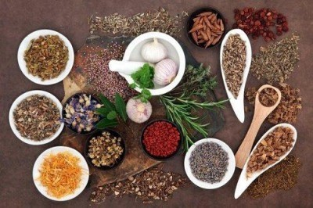

Herbal Healthcare (สมุนไพรมากคุณค่า)

ระดับชั้นมัธยมศึกษาปีที่ 2 |  | STEM Project
คำอธิบายกิจกรรมการเรียนรู้

การเรียนรู้ที่จะทำให้ผู้เรียนมีการเรียนรู้ได้อย่างต่อเนื่องหรือเรียนรู้ได้ตลอดชีวิตคือ ต้องรู้สึกมีความสุขและสนุกกับการเรียนรู้ สิ่งหนึ่งที่สามารถทำได้ในขณะที่ผู้เรียนเรียนในโรงเรียนก็คือ การที่ให้ผู้เรียนไม่รู้สึกว่ากำลังเรียนอยู่หรือต้องเรียน จำเป็นต้องท่อง ต้องรู้ เพราะต้องเอาไปสอบ แต่ให้เห็นว่าเรื่องที่กำลังเรียนเป็นการเรียนรู้และเรื่องนั้นๆ เป็นส่วนหนึ่งของชีวิตของเขา การเชื่อมโยงจากห้องเรียนโยงไปสู่ชีวิตจริงเป็นสิ่งจำเป็นและสำคัญ หากทำได้แล้วนั้น ทุกสิ่งทุกอย่างที่กำลังเรียนรู้ก็จะอยู่ในความสนใจของผู้เรียนทั้งหมด เพราะมันเกี่ยวกับชีวิตของเขานั่นเอง อย่างกิจกรรมที่จะได้เรียนในเรื่องนี้ก็เป็นเรื่องที่เกี่ยวข้องกับตัวผู้เรียนเช่นกัน กระบวนการเรียนรู้นอกจากจะเน้นเนื้อหาที่ผู้เรียนจะต้องรู้แล้ว ยังจะชี้ให้เห็นความสำคัญของเรื่องนี้ กิจกรรมต่างๆ ก็จะเกี่ยวโยงกับชีวิตของผู้เรียนจริงๆ หากเป็นแบบนี้ การเรียนรู้จะเกิดได้ต่อเนื่อง และจะต่อยอดไปสู่เรื่องอื่นๆ ได้อีกด้วย

เวลาเรียนที่แนะนำ | 9 คาบเรียนโดยประมาณ
ทักษะเฉพาะที่พึงมี | ทักษะทางคณิตศาสตร์เบื้องต้น  ทักษะการแก้ปัญหาทางวิทยาศาสตร์  ทักษะการออกแบบเชิงวิศวกรรม  ทักษะการใช้คอมพิวเตอร์และเทคโนโลยีสารสนเทศ  ทักษะทางศิลปะ  การคิดวิเคราะห์ การคิดสร้างสรรค์ การคิดแก้ปัญหา  การทำงานเป็นทีม
เนื้อหาที่ใช้ในการประเมิน
- วิชาวิทยาศาสตร์
- สารละลาย
- สภาพละลายได้ของสาร
- การสกัดสารด้วยตัวทำละลาย
- การใช้สารละลายในชีวิตประจำวัน
- กระบวนการทางวิทยาศาสตร์

- วิชาเทคโนโลยี
- การออกแบบและเทคโนโลยี
- การใช้เทคโนโลยีให้เหมาะสมกับงานอาชีพ
- การใช้อินเทอร์เน็ตค้นหาความรู้
- การใช้โปรแกรมคอมพิวเตอร์เป็นเครื่องมือในการทำงาน
- การใช้โปรแกรมคอมพิวเตอร์ออกแบบกระบวนการคิดและการทำงาน (เช่น การเขียนผังความคิด Mind Mapping การเขียนผังงาน Flowchart ผังคุมกำหนดงาน Gantt Chart เป็นต้น)
- การออกแบบและจัดทำโปสเตอร์ Infographic (เช่น MS PowerPoint, Canva, Photoshop เป็นต้น)
- การออกแบบและสร้างสรรค์โลโก้สินค้า

- วิชาวิศวกรรมศาสตร์
- สินค้าหรือผลิตภัณฑ์
- บรรจุภัณฑ์สินค้า
- การขายและการตลาด
- การออกแบบเชิงวิศวกรรมอย่างง่าย
- ระบุปัญหา
- รวบรวมข้อมูลและแนวคิดที่เกี่ยวข้องกับปัญหา
- ออกแบบวิธีการแก้ปัญหา
- วางแผนและดำเนินการแก้ปัญหา
- ทดสอบ ประเมินผล และปรับปรุงผลงาน
- นำเสนอผลงาน

- วิชาคณิตศาสตร์
- ชั่ง ตวง วัด
- อัตราส่วน สัดส่วน และร้อยละ
- การคาดคะเนเกี่ยวกับการวัด
- การคำนวณต้นทุน-กำไร
- การนำเสนอข้อมูล

จุดประสงค์การเรียนรู้
ด้านความรู้

- เข้าใจและอธิบายองค์ประกอบของสารละลาย ตัวทำละลาย ตัวละลายในสารละลาย และปัจจัยที่มีผลต่อการละลายของสาร
- เข้าใจและอธิบายการแยกสารโดยการสกัดด้วยตัวทำละลาย
- เข้าใจและอธิบายวิธีการและขั้นตอนที่ใช้ดำเนินการค้นคว้าหาความรู้ทางวิทยาศาสตร์
- เข้าใจถึงความหลากหลายของการแสดงจำนวนและการใช้จำนวนในชีวิตจริง
- เข้าใจถึงผลที่เกิดขึ้นจากการดำเนินการของจำนวนและความสัมพันธ์ระหว่างการดำเนินการต่างๆ และสามารถใช้การดำเนินการในการแก้ปัญหา
- เข้าใจและใช้วิธีการทางสถิติและความรู้เกี่ยวกับความน่าจะเป็นในการวิเคราะห์ข้อมูล ในการคาดการณ์ได้อย่างสมเหตุสมผลประกอบกับการตัดสินใจและแก้ปัญหา
- เข้าใจถึงอัตราส่วน สัดส่วน ร้อยละ และสามารถนำไปใช้ในการแก้โจทย์ปัญหาที่พบในชีวิตจริงได้หลากหลาย
- เข้าใจเกี่ยวกับการคาดคะเนขนาด พื้นที่ น้ำหนัก และปริมาตร เป็นการบอกค่าประมาณโดยไม่ได้วัดจริง โดยใช้วิธีการคาดคะเนในรูปแบบต่างๆ ตามความเหมาะสม
- เข้าใจถึงการนำเสนอข้อมูลในรูปแผนภูมิรูปวงกลม เป็นการนำเสนอข้อมูลที่เป็นปริมาณให้ชัดเจน น่าสนใจ และสามารถเปรียบเทียบข้อมูลให้เห็นเป็นรูปธรรมดูง่ายขึ้น
- เข้าใจถึงเทคโนโลยีที่นำมาใช้ในออกแบบและการทำงานต่างๆ

ด้านทักษะ/กระบวนการ

- ใช้ความรู้ ทักษะ และกระบวนการทางคณิตศาสตร์ในการแก้ปัญหาในสถานการณ์ต่างๆ ได้อย่างเหมาะสม
- ใช้ความรู้ ทักษะ และกระบวนการทางวิทยาศาสตร์ในการแก้ปัญหาในสถานการณ์ต่างๆ ได้อย่างเหมาะสม
- ใช้ความรู้ ทักษะ และกระบวนการออกแบบเชิงวิศวกรรมในการแก้ปัญหาสถานการณ์ต่างๆ ได้อย่างเหมาะสม
- ให้เหตุผลประกอบการตัดสินใจและสรุปผลได้อย่างเหมาะสม
- ใช้ภาษาและสัญลักษณ์ทางคณิตศาสตร์ในการสื่อสาร สื่อความหมาย และการนำเสนอได้อย่างถูกต้อง
- เชื่อมโยงความรู้ต่างๆ ในคณิตศาสตร์กับศาสตร์อื่นๆ
- มีความคิดริเริ่มสร้างสรรค์ในการแก้ปัญหาและสร้างสรรค์ผลงาน
- ใช้เทคโนโลยีมาเป็นเครื่องมือแก้ปัญหาในสถานการณ์ต่างๆ ได้อย่างเหมาะสม
- มีทักษะในการทำงานเป็นทีม
- มีทักษะการคิด

ด้านคุณลักษณะ

- มีความรับผิดชอบ
- มีความสนใจใฝ่เรียนรู้
- มีความรอบคอบ
- มีระเบียบวินัย
- มีการทำงานอย่างเป็นระบบ
- ตระหนักในคุณค่าของวิชา STEM (วิทยาศาสตร์ เทคโนโลยี วิศวกรรมศาสตร์ คณิตศาสตร์)
- มีเจตคติที่ดีต่อวิชา STEM (วิทยาศาสตร์ เทคโนโลยี วิศวกรรมศาสตร์ คณิตศาสตร์)

เกณฑ์การประเมิน
- คุณภาพของแนวคิดจากการคิดสะท้อนกลับและการอภิปราย
- กระบวนการคิดจากการถามคำถามและการให้เหตุผลในการตอบ
- ความคิดเห็นร่วมและความคิดเห็นเดิมที่สะท้อนให้เห็นจากผลงานในห้องเรียน
- การคิดวิเคราะห์โจทย์อย่างมีเหตุผลเป็นขั้นเป็นตอน
- การคิดสร้างสรรค์ผลงานจากการคิดคำถามและกิจกรรมการเรียนรู้

ความเชื่อมโยงต่อหลักสูตร
- ใช้ภาษาและสัญลักษณ์ทางคณิตศาสตร์ในการสื่อสาร สื่อความหมายและการนำเสนอได้อย่างชัดเจน
- ใช้วิธีการที่หลากหลายในการแก้ไขปัญหา
- ใช้ความรู้ ทักษะและกระบวนการทางคณิตศาสตร์ได้อย่างเหมาะสม
- ใช้เทคโนโลยีในการแก้ปัญหาได้อย่างเหมาะสม
- ให้เหตุผลประกอบการตัดสินใจและสรุปผลได้อย่างเหมาะสม
- สามารถเรียนรู้และเข้าใจในการตั้งคำถาม รวมทั้งการสืบค้นทางกระบวนการทางวิทยาศาสตร์
- สามารถกำหนดเรื่องที่สนใจศึกษาค้นคว้าและแนวทางการศึกษาที่ถูกต้องตามหลักการทางวิทยาศาสตร์
- สามารถตั้งสมมติฐานที่ดีในการตั้งคำถาม เพื่อการทดลองและตรวจสอบสมมุติฐาน
- รู้จักตัวแปรต่างๆ ที่เกี่ยวข้องกับการทดลอง
- เข้าใจการสร้างแบบจำลองหรือรูปแบบเพื่ออธิบายผลหรือแสดงผลการทดลอง
- สามารถนำแนวคิดและกระบวนการทางวิทยาศาสตร์ไปประยุกต์ใช้
- มีความคิดริเริ่มสร้างสรรค์
- มีความสามารถในการอธิบาย ชี้แจง แปลความ ตีความ การประยุกต์ดัดแปลงและนำไปใช้
- มีมุมมองที่หลากหลาย
- ให้ความสำคัญและใส่ใจในความรู้สึกของผู้อื่น
- รู้จักตนเอง
- มีความสามารถในการสื่อสาร การคิด การแก้ปัญหา การใช้ทักษะชีวิตและการใช้เทคโนโลยี

ความเชื่อมโยงต่อวิชาอื่นๆ ที่เกี่ยวข้องกัน
- ศักยภาพการสร้างผลงาน และนำเสนอด้วยเทคโนโลยีหรือ Application
- เชื่อมโยงกับการทำงานด้านศิลปะ การออกแบบและการคิดสร้างสรรค์
- เชื่อมโยงการอ่าน วิเคราะห์ ตีความ ด้วยศาสตร์ของวิชาภาษาไทย
- เชื่อมโยงกับเรื่องสรรพคุณของสมุนไพรไทย
- เชื่อมโยงกับเรื่องการแปรรูปสินค้าหรือผลิตภัณฑ์
- เชื่อมโยงกับเรื่องการบรรจุภัณฑ์สินค้า
- เชื่อมโยงกับเรื่องการขายและการตลาด
- ศักยภาพการใช้ภาษาในการนำเสนอผลงาน หรือการนำเสนอด้วยภาษาต่างประเทศ

เว็บไซต์และสื่อสิ่งพิมพ์อื่น ๆ
- ตัวอย่างเกี่ยวกับ “สมุนไพรมากคุณค่า”
- https://today.line.me/th/pc/article/สมุนไพรไทย+ที่ตลาดโลกต้องการสูง-keEN51
- https://amprohealth.com/food/turmeric/
- https://sistacafe.com/summaries/9543-10สมุนไพรบอกลาหน้าพังให้ดูสวยปังเป็นธรรมชาติ
- https://health.kapook.com/view119487.html
- https://www.youtube.com/watch?v=aCdv_qg0NSA
- https://health.kapook.com/view67727.html
- https://www.youtube.com/watch?v=Xny6soyUNDg
- https://www.youtube.com/watch?v=WIudaXNx37E
- https://www.youtube.com/watch?v=cw8lfkBdc-g
- https://www.youtube.com/watch?v=ydBsbqpjyro

เครื่องมือและอุปกรณ์การเรียนรู้
- เครื่องโปรเจคเตอร์/ TV
- เครื่องคอมพิวเตอร์ และอินเทอร์เน็ต
- ไวท์บอร์ด
- ปากกาไวท์บอร์ด
- กระดาษปรู๊ฟ
- กระดาษ A4
- กระดาษ Post-it
- ปากกาหมึกสี/สีชอล์ค/สีไม้

ตารางนี้แสดงถึงกระบวนการเรียนรู้ที่ผู้สอนอาจนำไปประยุกต์ใช้และประเมินผลได้ ซึ่งสามารถนำการจัดการเรียนรู้อื่นมามาประยุกต์ใช้ได้ด้วย และผู้สอนอาจหาวิธีปรับกระบวนการเรียนรู้ตามความเหมาะสมของกลุ่มผู้เรียนและสภาพแวดล้อมภายในโรงเรียน

ขั้นที่ | ระยะเวลา | บทบาทของผู้สอนและผู้เรียน | โอกาสหรือสิ่งที่นำมาใช้ประเมินผล
1 | ชั่วโมงที่  1 - 2 | Kick off (อนุมาน ซ่อนกลิ่น)  - ผู้สอนนำสมุนไพรที่มีกลิ่นชัดเจน เช่น มะกรูด ตะไคร้ ขมิ้น ใบเตย กระเพรา โหระพา ฯลฯ ใส่ไว้ในกระปุกทึบมองไม่เห็นข้างใน และติดลำดับเลขบนกระปุกซ่อนกลิ่นสมุนไพร  - ผู้สอนแจกกระดาษให้ผู้เรียน จากนั้นให้ผู้เรียนเข้าแถวดมกลิ่นสมุนไพรแต่ละกระปุกตามลำดับ เรียงกันไปเรื่อยๆ จนครบทุกกระปุก เมื่อดมกลิ่นสมุนไพรแต่ละกระปุกแล้วให้ผู้เรียนบันทึกคำตอบของกลิ่นสมุนไพรลงในกระดาษ  - ผู้สอนและผู้เรียนร่วมกันตรวจคำตอบของสมุนไพรแต่ละกระปุกว่าถูกต้องหรือไม่ อย่างไร จากนั้นให้ผู้เรียนร่วมกันอภิปรายแสดงความคิดเห็นถึงสรรพคุณหรือประโยชน์ที่ได้จากสมุนไพรนั้นๆ  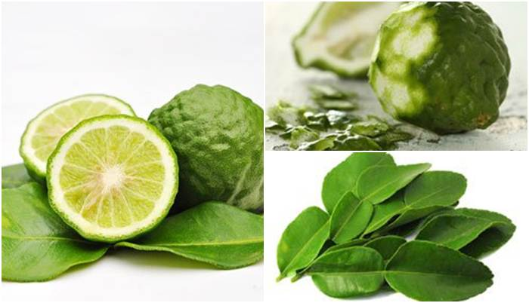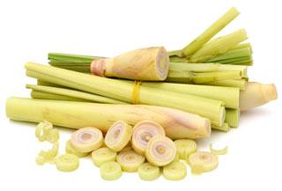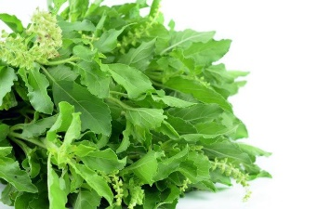  - ผู้สอนและผู้เรียนร่วมกันวางแผนโครงงาน สมุนไพรมากคุณค่า (Herbal Healthcare) โดยให้ผู้เรียนช่วยกันคิด หาข้อมูล ดูหลักสูตรของระดับชั้น ว่า  - ต้องเรียนรู้เรื่องอะไรบ้าง ?  - ต้องเรียนรู้วิชาอะไรบ้าง ?  - ต้องมีพื้นฐานการเรียนรู้อะไรมาก่อนบ้าง ? | - การแลกเปลี่ยนเรียนรู้ร่วมกัน  - การใช้ประสาทสัมผัส  - กระบวนการคิดจากการถามคำถามและการให้เหตุผลในการตอบ  - การตอบคำถามอย่างมีเหตุผล/วิธีคิดในการได้มาซึ่งคำตอบ  - ความกล้าแสดงความคิดเห็นของตนเองอย่างมีเหตุผล และเปิดใจรับฟังความคิดเห็นของผู้อื่น  - คุณภาพของแนวคิดจากการคิดสะท้อนกลับและการอภิปราย
ขั้นที่ | ระยะเวลา | บทบาทของผู้สอนและผู้เรียน | โอกาสหรือสิ่งที่นำมาใช้ประเมินผล
- ผู้สอนและผู้เรียนช่วยกันเขียนความคิดเห็นลงใน Mind Mapping เช่น
- หัวข้อความรู้ของระดับชั้นที่เกี่ยวข้องกับโครงงาน
- เรื่องที่จำเป็นต้องรู้ก่อนถึงจะทำโครงงานนี้ได้
- วิทยากรที่อยากเชิญมาให้ความรู้หรือมาทำ Workshop ในโครงงาน
- การเรียนรู้นอกสถานที่ เช่น อภัยภูเบศร อุทยานธรรมชาติวิทยาสิรีรุกขชาติ เป็นต้น
- ผลงานที่อยากจะทำเกี่ยวกับโครงงาน
จากนั้นนำ Mind Mapping โครงงานนี้แปะไว้ที่ผนังห้อง เพื่อให้ผู้เรียนได้เห็นบ่อยๆ ซึ่งเป็นการทบทวนหรือตรวจสอบตนเองและกลุ่มตลอดการเรียนรู้ในโครงงานนี้

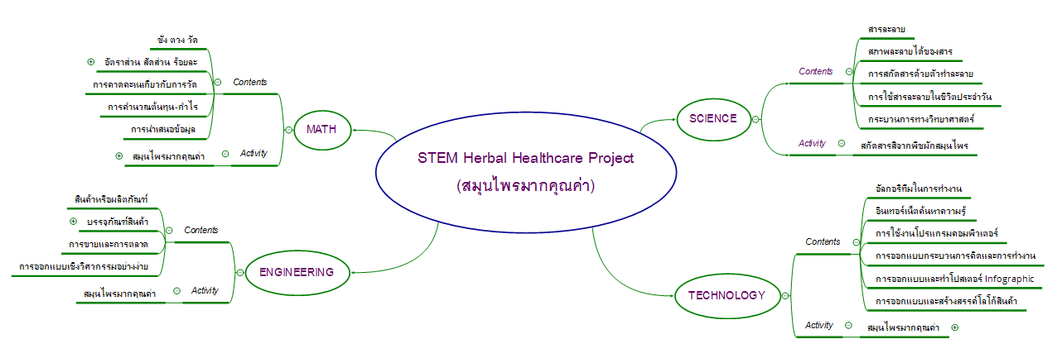

ขั้นที่ | ระยะเวลา | บทบาทของผู้สอนและผู้เรียน | โอกาสหรือสิ่งที่นำมาใช้ประเมินผล
2 | ชั่วโมงที่  3 - 5 | วิชา วิทยาศาสตร์  - ผู้สอนให้ผู้เรียนได้เรียนรู้เรื่องพื้นฐานที่จำเป็นต่อการทำโครงงาน ซึ่งอาจจะสอดแทรกหัวข้อความรู้ในขณะทำกิจกรรมต่างๆ ได้ เช่น  - สารละลาย  - สภาพละลายได้ของสาร  - การสกัดสารด้วยตัวทำละลาย  - การใช้สารละลายในชีวิตประจำวัน  - กระบวนการทางวิทยาศาสตร์  กิจกรรม: สกัดสารสีจากพืชผักสมุนไพร  - ผู้สอนถามชวนให้ผู้เรียนคิดว่า สีที่ได้จากธรรมชาติมีสีอะไรบ้างและมาจากพืชผักสมุนไพรใดบ้าง ? ให้ผู้เรียนร่วมกันแสดงความคิดเห็นและแลกเปลี่ยนประสบการณ์กัน  - ผู้สอนให้ผู้เรียนแบ่งกลุ่ม ร่วมกันระดมความคิดถึงการสกัดสีจากพืชผักสมุนไพรด้วยตัวทำละลาย โดยให้ผู้เรียนแต่ละกลุ่มช่วยกันสืบค้นข้อมูลจากอินเทอร์เน็ต และเลือกพืชผักสมุนไพรที่สามารถสกัดสีได้ กลุ่มละ 3 ชนิด สกัดสารสีโดยเลือกใช้ตัวทำละลายที่เหมาะสม ที่สามารถหาได้ในห้องปฏิบัติการของโรงเรียนหรือหาซื้อได้ในท้องตลาด  - ให้ผู้เรียนแต่ละกลุ่มช่วยกันออกแบบแนวคิดการสกัดสารสีจากพืชผักสมุนไพร และวางแผนจัดเตรียมวัสดุอุปกรณ์และวัตถุดิบที่ใช้ในการทดลองนี้  - ให้ผู้เรียนแต่ละกลุ่มลงมือสกัดสารสีตามที่ออกแบบไว้ เมื่อทำเสร็จแล้วให้ผู้เรียนแต่ละกลุ่มช่วยกันสรุปการเรียนรู้ โดยสร้างสรรค์เป็นโปสเตอร์ infographic หรือเขียนลงบนกระดาษปรู๊ฟ พร้อมทั้งตกแต่งให้สวยงามได้ตามความเหมะสม ซึ่งผู้สอนอาจแนะนำหัวข้อให้กับผู้เรียน เช่น ตัวอย่างพืชผักสมุนไพร (ลักษณะและความสำคัญ) วิธีการสกัดสารสี ผลลัพธ์ที่ได้ การนำสารสีไปใช้ประโยชน์ ฯลฯ  - ให้ผู้เรียนแต่ละกลุ่มนำโปสเตอร์สรุปการเรียนรู้มาแปะที่ผนังห้องเรียงกัน พร้อมทั้งนำผลงานสารสีที่สกัดจากพืชผักสมุนไพรมาจัดวางร่วมด้วย จากนั้นให้ผู้เรียนทุกกลุ่มแลกเปลี่ยนเรียนรู้กันได้อย่างอิสระ  - ผู้สอนและผู้เรียนร่วมกันสรุปสิ่งที่ได้เรียนรู้ แบ่งปันความรู้สึกความประทับใจที่เกิดขึ้น | - การคิด ออกแบบ และสร้างสรรค์ผลงาน  - การวางแผนและลงมือปฏิบัติงานตาม กระบวนการทางวิทยาศาสตร์และกระบวนการออกแบบเชิงวิศวกรรม  - การทำงานอย่างเป็นขั้นเป็นตอน  - กระบวนการคิดจากการถามคำถามและการให้เหตุผลในการตอบ  - การตอบคำถามอย่างมีเหตุผล/วิธีคิดในการได้มาซึ่งคำตอบ  - การแลกเปลี่ยนเรียนร่วมกัน  - ความกล้าแสดงความคิดเห็นของตนเองอย่างมีเหตุผล และเปิดใจรับฟังความคิดเห็นของผู้อื่น  - คุณภาพของแนวคิดจากการคิดสะท้อนกลับและการอภิปราย
ขั้นที่ | ระยะเวลา | บทบาทของผู้สอนและผู้เรียน | โอกาสหรือสิ่งที่นำมาใช้ประเมินผล
3 | ชั่วโมงที่  6 - 9 | วิชา คณิตศาสตร์  วิชา เทคโนโลยี  วิชา วิศวกรรมศาสตร์  - ผู้สอนให้ผู้เรียนได้เรียนรู้เรื่องพื้นฐานที่จำเป็นต่อการทำโครงงาน ซึ่งอาจจะสอดแทรกหัวข้อความรู้ในขณะทำกิจกรรมต่างๆ ได้ เช่น  - สินค้าหรือผลิตภัณฑ์  - บรรจุภัณฑ์สินค้า  - การขายและการตลาด  - การตั้งราคาสินค้า  - การคำนวณต้นทุน-กำไร  - การออกแบบโลโก้สินค้า  - การออกแบบเชิงวิศวกรรมอย่างง่าย  กิจกรรม/โครงงาน: สมุนไพรมากคุณค่า  - ผู้สอนให้ผู้เรียนแบ่งกลุ่มทำงานตามกระบวนออกแบบเชิงวิศวกรรม โดยให้ผู้เรียนแต่ละกลุ่มออกแบบและสร้างสรรค์ผลิตภัณฑ์จากสมุนไพรท้องถิ่น ซึ่งอาจเป็นสินค้าอุปโภคหรือบริโภคก็ได้  - ให้ผู้เรียนแต่ละกลุ่มร่วมกันระดมความคิดและช่วยกันออกแบบแนวคิดเกี่ยวกับผลิตภัณฑ์จากสมุนไพร เช่น ชื่อผลิตภัณฑ์ สมุนไพรที่ใช้ สรรพคุณหรือประโยชน์ที่ได้ วิธีการสร้างสรรค์ผลิตภัณฑ์ วัสดุอุปกรณ์ที่ต้องใช้ เป็นต้น โดยผู้เรียนสามารถสืบค้นข้อมูลรายละเอียดที่จำเป็นหรือเป็นประโยชน์ต่อการทำโครงงานจากอินเทอร์เน็ตหรือแหล่งข้อมูลอื่นๆ ได้ตามความเหมาะสม จากนั้นให้ผู้เรียนแต่ละกลุ่มช่วยกันสรุปแนวคิดลงบนกระดาษปรู๊ฟ พร้อมทั้งตกแต่งให้สวยงาม แล้วนำผลงานไปแปะที่ผนังห้องเรียงกัน  - ผู้สอนและผู้เรียนนั่งวงล้อมสนทนากันถึงแนวคิดที่จะสร้างสรรค์ผลิตภัณฑ์จากสมุนไพรท้องถิ่นของแต่ละกลุ่ม จากนั้นร่วมกันวางแผนจัดเตรียมวัสดุอุปกรณ์และวัตถุดิบที่ต้องใช้  - ให้ผู้เรียนแต่ละกลุ่มช่วยกันสร้างสรรค์ผลิตภัณฑ์จากสมุนไพรท้องถิ่นตามที่ออกแบบไว้ เมื่อเสร็จแล้ว ให้ผู้เรียนแต่ละกลุ่มช่วยกันคำนวณต้นทุนและตั้งราคาที่เหมาะสม | - การคิด ออกแบบ และสร้างสรรค์ผลงาน  - การวางแผนและลงมือปฏิบัติงานตาม กระบวนการทางวิทยาศาสตร์และกระบวนการออกแบบเชิงวิศวกรรม  - การทำงานอย่างเป็นขั้นเป็นตอน  - กระบวนการคิดจากการถามคำถามและการให้เหตุผลในการตอบ  - การตอบคำถามอย่างมีเหตุผล/วิธีคิดในการได้มาซึ่งคำตอบ  - ความกล้าแสดงความคิดเห็นของตนเองอย่างมีเหตุผล และเปิดใจรับฟังความคิดเห็นของผู้อื่น  - ความคิดเห็นร่วมและความคิดเห็นเดิมที่สะท้อนให้เห็นจากการเรียนรู้ในห้องโครงงาน  - การฟังอย่างลึกซึ้ง (สติ)
ขั้นที่ | ระยะเวลา | บทบาทของผู้สอนและผู้เรียน | โอกาสหรือสิ่งที่นำมาใช้ประเมินผล
- ให้ผู้เรียนแต่ละกลุ่มช่วยกันออกแบบโลโก้สินค้า เลือกบรรจุภัณฑ์ที่เหมาะสมกับสินค้า และบรรจุภัณฑ์สินค้าให้พร้อมที่จะจำหน่ายให้ผู้สนใจ จากนั้นให้ผู้เรียนช่วยกันขายสินค้า โดยอาจจะทำป้ายหรือโปสเตอร์โฆษณาแนะนำสินค้า หรือประชาสัมพันธ์ผ่านช่องทางต่างๆ ที่เหมาะสม

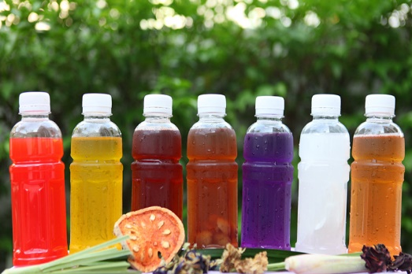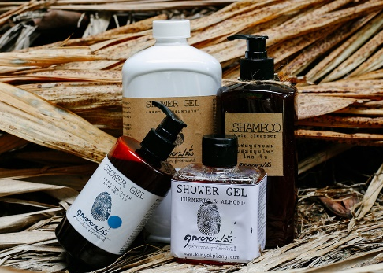
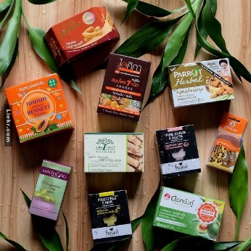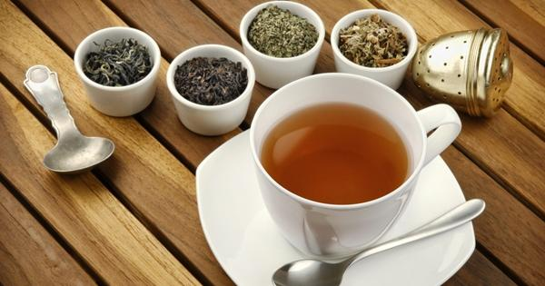

- ผู้สอนและผู้เรียนร่วมกันสะท้อนคิดจากสิ่งที่ทำ (Reflection) ในโครงงานนี้ เช่น สิ่งที่ได้เรียนรู้ สิ่งที่อยากจะพัฒนาต่อยอด เคล็ดลับวิชาที่ได้จากการลงมือทำ และแบ่งปันความรู้สึกความประทับใจที่เกิดขึ้น
- ผู้สอนให้ผู้เรียนลอง ประเมินตนเองด้วยกราฟใยแมงมุม ซึ่งหัวข้อประเมินอาจจะช่วยกันระดมความคิดว่าควรมีหัวข้อสำคัญอะไรบ้าง และช่วงคะแนนเป็นอย่างไร จากนั้นให้ผู้เรียนประเมินตนเอง พร้อมทั้งให้เหตุผลเพื่อที่จะพัฒนาการเรียนรู้ของตนเอง โดยอาจใช้คำถามว่า ครั้งต่อไปเราจะทำอย่างไรให้ได้คะแนนสูงสุด ? ลงในกระดาษ A4 ซึ่งผู้สอนและผู้เรียนอาจร่วมกันแลกเปลี่ยนความคิดเห็นเกี่ยวกับการพัฒนาการเรียนรู้ของตนเองได้ตามความสมัครใจ

ขั้นที่ | ระยะเวลา | บทบาทของผู้สอนและผู้เรียน | โอกาสหรือสิ่งที่นำมาใช้ประเมินผล
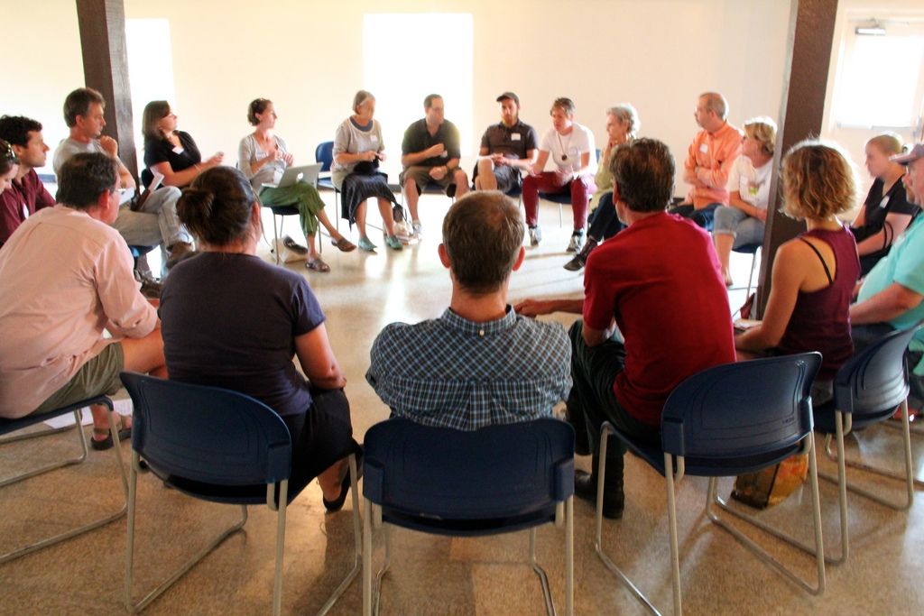
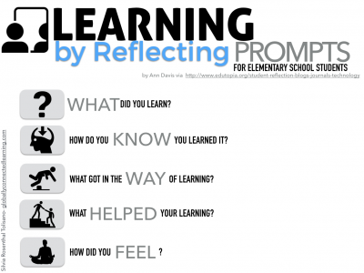

 | ความคิดสร้างสรรค์  ระดมความคิดพร้อมวิธีแก้ปัญหา | ลำดับขั้นตอน  (ลำดับขั้นก่อนหน้านี้) | การคิดอย่างมีวิจารณญาณ  ตั้งคำถามและประเมินความคิดและการแก้ปัญหา | ลำดับขั้นตอน  (ลำดับขั้นก่อนหน้านี้)
จินตนาการ | - ใช้ความรู้สึก ใช้ความเห็นอกเห็นใจ  การสังเกต และอธิบายความเกี่ยวโยง  ของประสบการณ์ของตนและข้อมูลที่ได้  - สำรวจ ค้นหา ระดมความคิด | - 1, 2  - 2, 3 | - เข้าใจบริบทและขอบเขตของปัญหาที่เกิดขึ้น  - ทบทวนทฤษฎีทางเลือกความคิดเห็นและเปรียบเทียบเพื่อหามุมมองเกี่ยวกับปัญหา  ที่เกิดขึ้น | - 1, 2  - 3
สอบถาม | - เพื่อสร้างความสัมพันธ์ สร้างมุมมองเชิงบูรณาการ สร้างวินัย และอื่นๆ  - ลองเล่นกับความผิดปกติ ความเสี่ยงความคิดที่แตกต่างจากกรอบโดยสิ้นเชิง | - 2, 3  - 2, 3 | - ระบุจุดแข็งและจุดอ่อนของหลักฐานข้อโต้แย้ง คำอ้างและความเชื่อ  - ความท้าทายของสมมติฐาน ตรวจสอบความ  ถูกต้อง วิเคราะห์ช่องว่างในการเรียนรู้ | - 2, 3  - 3
ลงมือทำ  และแบ่งปัน | - นึกภาพ แสดงสิ่งที่คิด ผลิต คิดค้นผลิตภัณฑ์ใหม่ หาวิธีการแก้ปัญหาการทำงาน  - ชื่นชมมุมมองความแปลกใหม่ทางการแก้ปัญหาหรือผลกระทบที่อาจเกิดขึ้นได้ | - 2, 3  - 3 | - ประเมิน หาพื้นฐาน แสดงความคิดเห็น  มีผลิตผลเชิงตรรกะ มีเกณฑ์จริยธรรม  หรือสุนทรียศาสตร์ มีการหาเหตุผล  - ตระหนักถึงอคติทางมุมมองของตนเอง (ตามที่ได้รับจากผู้อื่น) ความไม่แน่นอน ข้อจำกัดของวิธีการแก้ปัญหา | - 2, 3  - 3

เกณฑ์การให้คะแนนนี้ได้กล่าวถึงเพียงมิติเดียวในส่วนของการให้คะแนนทั่วไปตามที่อธิบายข้างต้น นับเป็นวิธีหนึ่งที่แสดงให้เห็นว่าครูผู้สอนสามารถอธิบายและให้คะแนนตามผลงานของผู้เรียน ขอแนะนำว่าครูผู้สอนควรกำหนดระดับของความสำเร็จในมิติอื่นๆ ของเกณฑ์การให้คะแนนด้วย
ระดับการคิด | ระดับ 1 | ระดับ2 | ระดับ3 | ระดับ4
จินตนาการ  ความรู้สึก ความเอาใจใส่ การสังเกต  การอธิบายเพื่อเชื่อมโยงระหว่าง  ประสบการณ์เดิมและความรู้ใหม่  สำรวจ ค้นหา และสร้างความคิด  (ขั้นตอนที่ 2, 3) | ผู้เรียนแสดงให้เห็นการให้  ความร่วมมือกับกิจกรรม  น้อย | ผู้เรียนแสดงให้เห็นการให้  ความร่วมมือกับกิจกรรม  ค่อนข้างน้อย | ผู้เรียนแสดงให้เห็นการให้  ความร่วมมือกับกิจกรรม  อย่างชัดเจน | ผู้เรียนแสดงให้เห็น  ความกระตือรือร้นและมีส่วนร่วม  ในกิจกรรมอย่างชัดเจน
ลงมือทำและแบ่งปัน  แสดงสิ่งที่คิด ผลิตผลิตภัณฑ์ใหม่  หาวิธีการแก้ปัญหาการทำงาน  ชื่นชมมุมมองความแปลกใหม่ทางการแก้ปัญหาหรือผลกระทบ  ที่อาจเกิดขึ้นได้  (ขั้นตอนที่ 2, 3) | สิ่งที่คิดขึ้นใหม่และการอธิบายคำตอบของผู้เรียน ยังมีข้อจำกัดของการยกตัวอย่างประกอบเหตุและผลของการได้มาซึ่งคำตอบ | สิ่งที่คิดขึ้นใหม่และการอธิบายคำตอบของผู้เรียน มีการยกตัวอย่างประกอบเหตุและผลของการได้มาซึ่งคำตอบบ้าง แต่ยังเบี่ยงเบนไปจากความรู้เดิมเล็กน้อย | สิ่งที่คิดขึ้นใหม่และการอธิบายคำตอบของผู้เรียน มีการยกตัวอย่างประกอบเหตุและผลของการได้มาซึ่งคำตอบค่อนข้างชัดเจน มีการอ้างอิงจากศาสตร์อื่นบ้างมาอภิปรายเพิ่มเติม  แต่แนวคิดยังคล้ายกับที่เคยมีมาก่อนหน้านี้ แต่ปรับใหม่เป็นรูปแบบของตัวเอง | สิ่งที่คิดขึ้นใหม่และการอธิบายคำตอบของผู้เรียน มีการยกตัวอย่างประกอบเหตุและผลของการได้มาซึ่งคำตอบชัดเจน มีการอ้างอิงศาสตร์วิชาอื่นๆ มาเชื่อมโยงประกอบ มีเหตุผลที่น่าเชื่อถือ มีการอภิปรายแนวคิดเพิ่มเติมที่ต่างไปจากที่เคยมีมาแต่เดิมเป็นตัวของตัวเองชัดเจน

